
Gemeenteraadsfractie Zwartewaterland
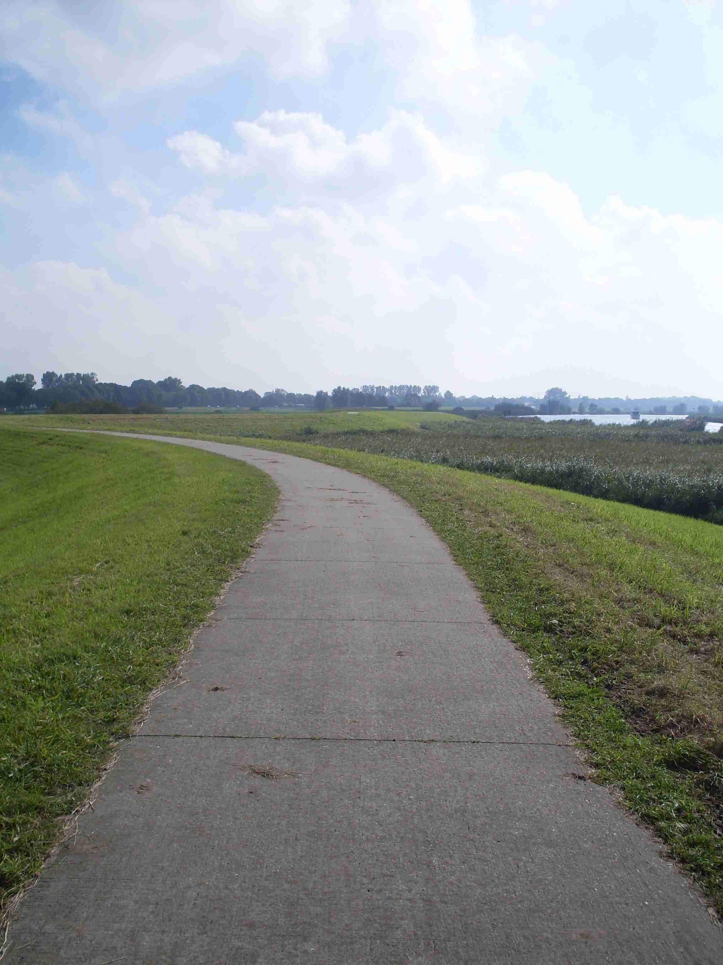
Algemene Beschouwingen meerjarenbegroting 2011 – 2014, incl. jaarbegroting 2011
Creatief ombuigen op gebaande wegen
Mijnheer de Voorzitter,
Terwijl de laatste weken en maanden de schijnwerpers op het soms curieuze proces van Haagse kabinetsonderhandelingen gericht waren, buigen wij ons in Zwartewaterland over de meerjarenbegroting en over de thema's van vandaag en morgen binnen onze gemeentegrenzen. Hierbij past een korte terugblik over wat er allemaal vanaf het begin van dit jaar is gebeurd. Wij noemen:
~ de gemeenteraadsverkiezingen;
~ het plotselinge overlijden van wethouder Marinus van der Velde;
~ de invulling van deze lege plaats door Dick Visserman;
~ het vaststellen van een richtinggevend coalitieprogramma 2010-2014;
~ het vertrek van burgemeester Arco Hofland en de benoeming van waarnemend burgemeester Jaap van Dijk, die door ziekte inmiddels het ambt heeft moeten neerleggen. Een adequate oplossing werd gevonden zonder een nieuwe waarnemer te benoemen;
~ het samenstellen van een profielschets en het instellen van een vertrouwenscommissie;
~ de Tweede Kamerverkiezingen die ons land heeft verdeeld en een probleem waren voor een vlotte kabinetsformatie.
Het is een korte schets. Uit het vele dat ons in de samenleving bezig houdt constateren wij, dat in ons land steeds minder mensen behoefte hebben aan christelijke politiek. Tegelijk is de verwarring zelden zo groot geweest. Velen vestigen daarbij een absoluut vertrouwen op de rekenmeesters van het CPB. Er wordt zo weinig rekening gehouden met de grote Koning over deze wereld, de grote Rekenmeester. In 2 Kronieken 36 lezen we, dat er tijdens de regering van Sedekia gelachen werd om Gods geboden. De mensen minachtten zijn woorden en dreven de spot met zijn profeten, totdat de toorn van de Heer tegen zijn volk zo hoog oplaaide dat niets hen meer kon helpen. Zou de Heer ook nu niet kunnen lachen om al het eigenwijs gereken en handelen in ons land en in deze wereld?
Zijn de crisis, de aardbevingen, de IJslandse vulkaanuitbarsting, de olieramp, de ver-deeldheid over de kabinetsformatie, de grote bosbranden, overstromingen en honger in deze wereld geen signalen om ons eens rekenschap te geven van Zijn bestuur?
Met de komst van het nieuwe (gedoog)kabinet werd afscheid genomen van het demissionaire kabinet van CDA en ChristenUnie. Wij zijn teleurgesteld, dat het kabinet van CDA, PvdA en ChristenUnie de eindstreep niet heeft gehaald. Het doet ons genoegen, dat de laatste begroting van het demissionaire kabinet op veel lof en een breed draagvlak in de Tweede Kamer en samenleving kon rekenen. Woorden als ’de beste begroting sinds jaren met goed gekozen aanzetten voor de forse bezuinigingsmaatregelen’ getuigt in deze lastige tijd van visie en lef, waarvoor de ChristenUnie haar verantwoordelijk niet uit de weg is gegaan en niet is weggelopen.
Terug naar het lokale bestuur. Over een aantal lopende zaken het volgende. De presentatie en inrichting van de begroting is niet altijd even helder. Kan dit in het vervolg voor iedereen duidelijker? Graag een reactie van het college. Wij zijn ingenomen met de nieuwe vergaderwijze met meer ruimte voor inspraak. Het was één van de speerpunten in onze verkiezingscampagne. Ook de start van een centrum voor Jeugd en Gezin en een hospice in Genemuiden zijn initiatieven waarvoor wij ons sterk hebben gemaakt. In februari werd een motie van onze fractie aangenomen over het fietspad langs de Zwartewaterweg in Hasselt. Wat is de stand van zaken? En is in de begroting rekening gehouden met enkele fietspaden o.a. Greentedijk? Wij hopen over de verrommeling in onze gemeente tot concretere stappen in handhaving en aanpak te komen. Een voorstel ligt in deze raadsvergadering op tafel. Wij vinden, dat de handhaving binnen het reguliere budget uitgevoerd moet worden. Samenwerking met omliggende gemeenten op dit en andere onderdelen kan (financiële) voordelen opleveren.
In het coalitieakkoord is gewezen op de lastige economische tijden en de gevolgen die dit heeft voor onze gemeente. Zo zullen wij moeten anticiperen op een fors lagere Algemene uitkering, ook als is de omvang ervan nog niet bekend. Tegelijk willen wij een aantal ambities realiseren zoals de drie centrumplannen, de voortgang woningbouw in 't Tag, 'Hasselt Om de Weede' en de Zomerdijk Zwartsluis, uitbreiding industriehaven Genemuiden, versterking recreatie en toerisme en de plannen van het Agnietencollege. En op Rijksniveau de plannen voor een nieuwe brug- en keersluis in Zwartsluis. Over het plan Binnenveld vragen wij ons af of wij ons hierover opnieuw moeten bezinnen nu het plan 't Tag weer operationeel is. Is een herbezinning nog reëel mogelijk ook in relatie tot uitbreidingsplannen van SC Genemuiden en de manege? Hoe denkt het college hierover? De starters op de woningmarkt kunnen tot 1 januari 2012 onder enkele voorwaarden een lening van de gemeente krijgen. Kan het college aangeven of en hoeveel hiervan gebruikt wordt gemaakt?
Uit de begrotingsstukken blijkt, dat met genoemde investeringsplannen rekening is gehouden. Het zijn initiatieven die voor werk en werkgelegenheid zorgen. De economie laat een licht herstel zien, maar de stemming is somber. Wij moeten inspelen op de kansen.
Het recente koopstromenonderzoek van de Kamer van Koophandel heeft nog eens duidelijk gemaakt, dat het gezamenlijk investeren in een kwaliteitsverbetering van de drie centra het koopgedrag positief kunnen beïnvloeden. Overleg met het bedrijfsleven blijft belangrijk bij het maken en uitvoeren van de keuzes. Heeft het college berekend of de investeringsplannen een gunstig effect hebben op ons WWB bestand in aantal en geld? Blz. 29.
De ChristenUnie fractie constateert met genoegen, dat het perspectief voor 2011 en 2012 sluitend is. Voor de jaren daarna zijn extra maatregelen nodig. Wanneer wij ons voor-zieningenniveau in stand willen houden zullen wij gezamenlijk met de burgers onze verantwoordelijkheid moeten nemen. Dit betekent o.a. een verhoging van de OZB. In het perspectief valt deze verhoging mee. Als het hierbij blijft dan mogen wij onze handen dichtknijpen. Niets doen heeft onvermijdelijk een verschraling tot gevolg. Dit willen wij voorkomen. Daarom steunen wij het voorstel om met het oog op 2013 en 2014 nu al een voorschot te nemen op een OZB-verhoging met 2% om financiële tegenvallers tijdig te kunnen opvangen. Wij zullen verder moeten kijken naar andere bezuinigingsmogelijkheden. Wij noemen vanaf 2012 de nullijn richting instellingen die subsidies ontvangen. Verder naar wat beter kan en moet in de ambtelijke organisatie en welke efficiency voordelen, ook in geld, hierin zijn te behalen. Blz. 62. Wij verwijzen voorts naar het Rekenkameronderzoek 'Inhuur van derden'. Dit moet al een concrete besparing opleveren voor 2011 en 2012. Deelt het college onze mening?
Onze fractie stelt voor om onder CP 56 voor het inschakelen van agrarische ondernemers bij het beheer van Natuur en Landschap voor twee jaar € 25.000,-- per jaar beschikbaar te stellen. De dekking hiervoor halen uit CP 31, het IJsseldelta programma, waarvoor twee jaar € 175.000,-- beschikbaar te stellen in plaats van € 200.000,--, welke ook in de begroting zit. Hoe denken het college en de raadsfracties hierover?

Wij maken ons grote zorgen over ontwikkelingen in de zorg, zoals de uitvoering van de WMO. De kwetsbaren in de samenleving willen wij ontzien. In dit verband verwijzen wij naar CP 86 over de bijstandsnorm van 115% overeenkomstig het coalitieakkoord. In de toelichting staat 100%. Dit is volgens ons niet correct. In de loop der jaren is in de zorg steeds meer gekeken naar de overheid om de uitvoering. Bij de zomernota werden wij geconfronteerd met een forse overschrijding. Het maakt duidelijk, dat wij er niet aan ontkomen strikter te kijken naar wat wij in de verbanden van familie, gezin, buurt en vrienden voor elkaar in deze en andere initiatieven kunnen doen. Wij juichen het toe, dat instellingen uit Zwartewaterland voor wonen, zorg en welzijn voor ouderen en de gemeente een convenant hebben ondertekend over afspraken op deze terreinen en de ontwikkeling van woonservice gebieden. Wij hopen, dat dit besparingen gaat opleveren. Wij wachten op de uitkomsten ervan in december a.s. (opmerking Aanbiedingsbrief).
Wij benadrukken het belang op de beleidsuitgaven € 500.000,-- te bezuinigen en dit te realiseren. Blz. 62. Wij verzoeken het college ons per halfjaar te rapporteren.
Er is werk aan de winkel. Het komt aan op creatief ombuigen op gebaande wegen. Wij zullen de ontwikkelingen en het uitvoeren van het beleid kritisch blijven volgen. Wij wensen het college, de raad, griffie en ambtelijke medewerk(st)ers veel energie om te gemeente te dienen met de vele zaken die ons bezig houden. Wij danken een ieder voor de inzet voor onze gemeente en wensen iedereen bij de verdere uitvoering Gods onmisbare zegen toe.

Zwartewaterland, 7 oktober 2010
Gemeenteraadsfractie ChristenUnie Zwartewaterland Roel Huls, fractievoorzitter Klaas van Olst Wilma Veldman Gerrit Jan Beldman Tamme Spoelstra

